**[360随身WiFi的最佳使用方法 无线网卡+WiFi共享](http://itbbs.pconline.com.cn/diy/51039354.html)**

### 虚拟AP对于无线网卡来说是一个很基本的功能，几乎所有USB无线网卡和带无线网卡的笔记本都支持这一功能，并且这一功能已经由来已久，并不是什么新鲜产物。 但由于360高调推出随身WiFi，再加上百度推出小度WiFi，使得这一功能得到迅速的推广与普及。 360WiFi卖19.9元，小度WiFi卖18.9元，低廉的价格，很是吸引眼球，同时也印证着360与百度之间的爱恨情仇。 360随身WiFi主打网络共享，通过创建虚拟AP，为无线设备提供WiFi信号。安装360随身WiFi官方驱动程序后，功能就基本仅限于此了。 其实360随身WiFi不但能虚拟AP，也可以做为一个无线网卡来使用，其最佳的使用方法是无线网卡+WiFi共享。 下面就来介绍一下360随身WiFi的最佳使用方法。 点击查看原图 包装很小，很简洁，已经推出第二代了。 点击查看原图 360随身WiFi全部组件，除了设备主体和说明书外，还带有一个绳链，模拟耳机插头，可以插在手机的耳机插口上，这样携带方便些，不过要注意可能会经常摩擦到手机屏幕，久了屏幕可能会出现划痕，再有就是如果遇到挤压的情况，可能会硌到手机屏幕。 点击查看原图 很小很Mini，很容易丢失...... 要想使用360随身WiFi的无线网卡+WiFi共享，先不要将360随身WiFi连接电脑，也不要安装360随身WiFi的官方驱动，我们需要安装设备的纯驱动，再配合可以创建虚拟AP的软件来使用，例如“360安全卫士的连我WiFi”或“魔方电脑大师的魔方WiFi助手”等。 360随身WiFi2代采用Ralink雷凌无线芯片，所以我们使用Ralink雷凌的驱动程序来驱动360随身WiFi。 360随身WiFi纯驱动下载：[http://pan.baidu.com/s/15Xtvw](http://pan.baidu.com/s/15Xtvw" \t "_blank) 360安全卫士下载：[http://www.360.cn/weishi/index.html](http://www.360.cn/weishi/index.html" \t "_blank) 魔方电脑大师下载：[http://mofang.ithome.com/](http://mofang.ithome.com/" \t "_blank) [猎豹免费WiFi](http://www.baidu.com/link?url=m5Qwgen25nhcxvzg1ziAxA9nXxadCcuzOa-URZKSG03)：[http://wifi.liebao.cn](http://wifi.liebao.cn/)/

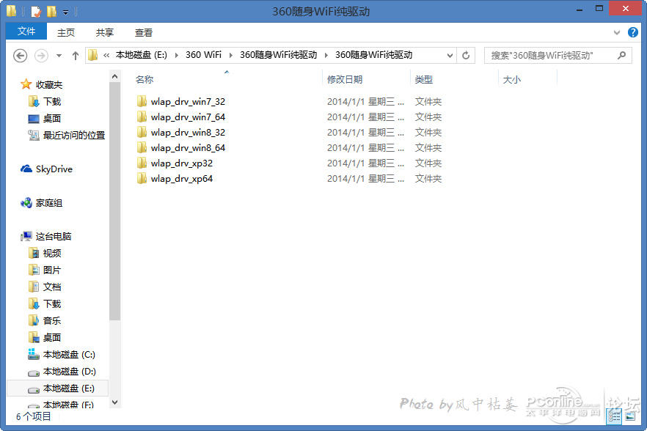  
下载好纯驱动后解压缩，里面包含XP 32位、XP 64位、Win7 32位、Win7 64位、Win8 32位、Win8 64位系统下的纯驱动程序。  
  
  
  
  
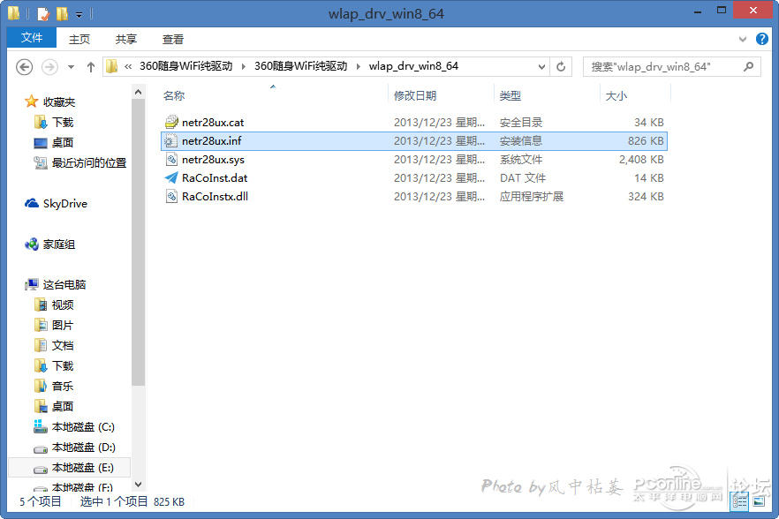我的系统是Win8.1 64位，以Win8驱动为例进行安装。  
  
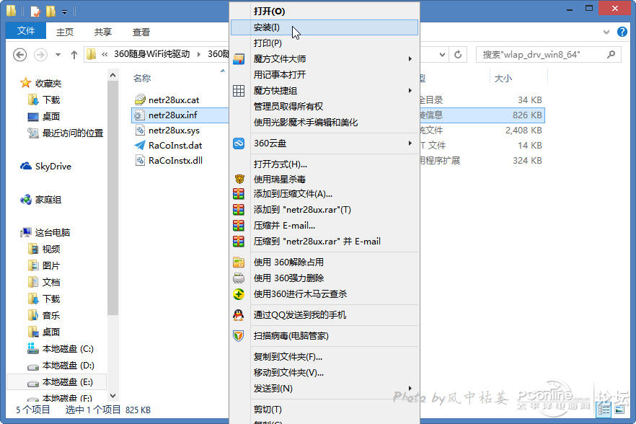  
右键单击目录下扩展名为.inf的驱动程序安装文件，点击“安装”。  
  
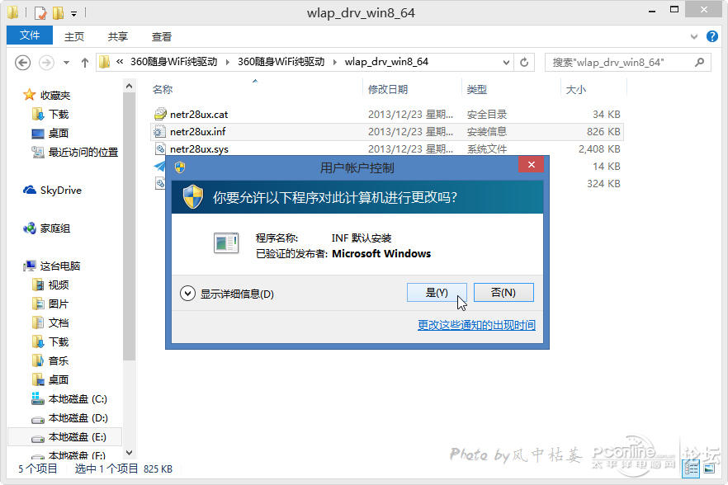  
如果出现此提示点“是”，此提示一般在Win7、Win8系统，并且开启（UAC）帐户控制的情况下会出现，未开启UAC不会出现， XP系统下不会出现。  
纯驱动安装完毕。  
  
将360随身WiFi连接电脑的USB接口。  
  
  
  
  
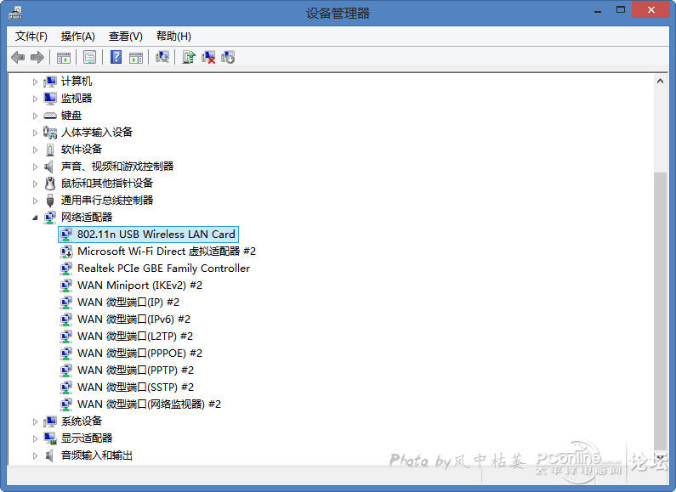在设备管理器中已经能够看到360随身WiFi变身无线网卡后的设备信息。  
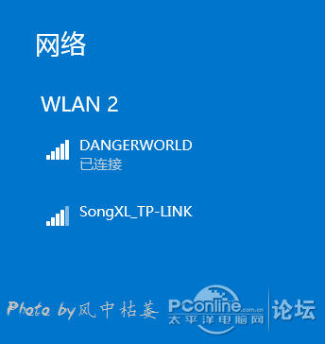  
360随身WiFi搜索到我的无线路由器的WiFi信号，成功连接。  
此时已经将360随身WiFi做为一个无线网卡来使用了。  
  
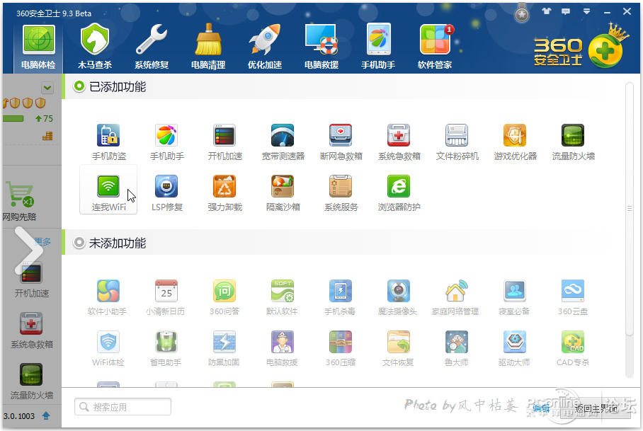  
如果在360随身WiFi做为无线网卡使用的同时，还想创建虚拟AP共享WiFi，安装360安全卫士，打开更多功能页面，点击“连我WiFi”。  
  
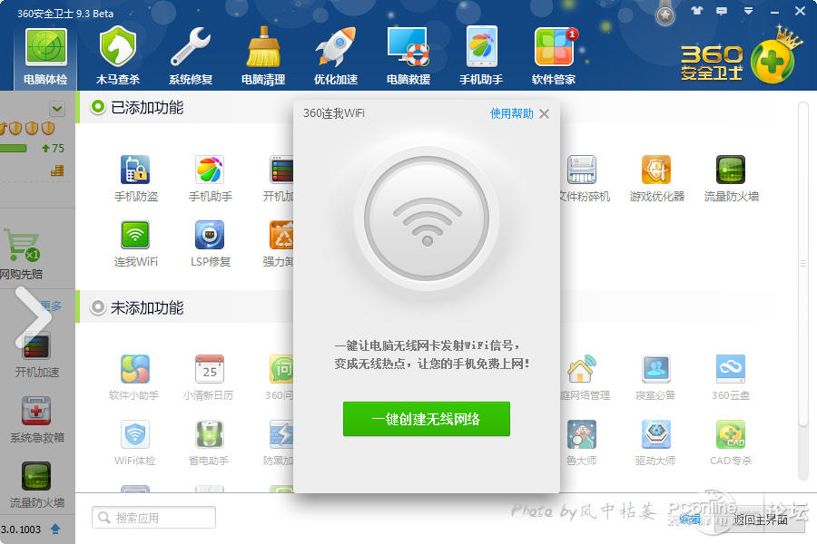  
出现窗口，点击“一键创建无线网络”。  
  
  
  
  
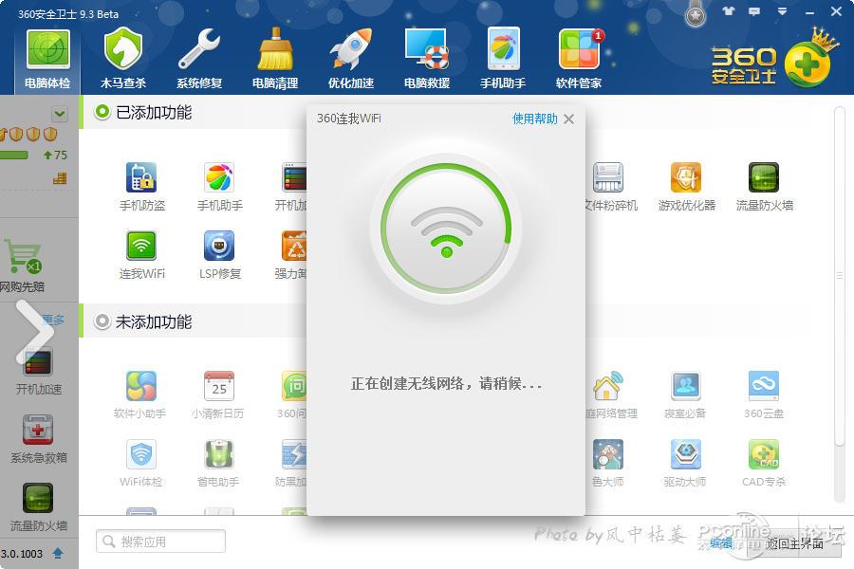  
正在创建共享WiFi。  
  
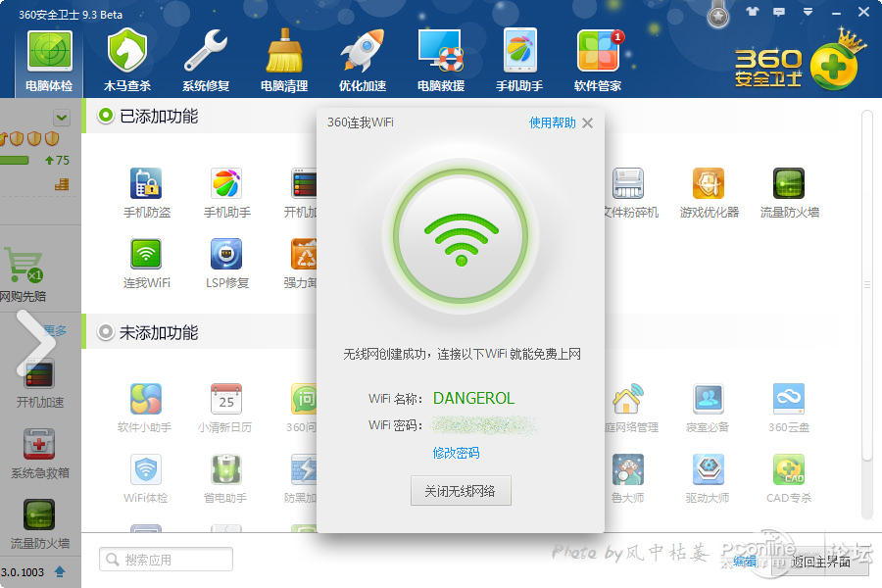  
共享WiFi创建成功，设置WiFi名称和WiFi密码。  
  
使用手机搜索到通过360随身WiFi创建的共享WiFi网络，并成功连接。  
  
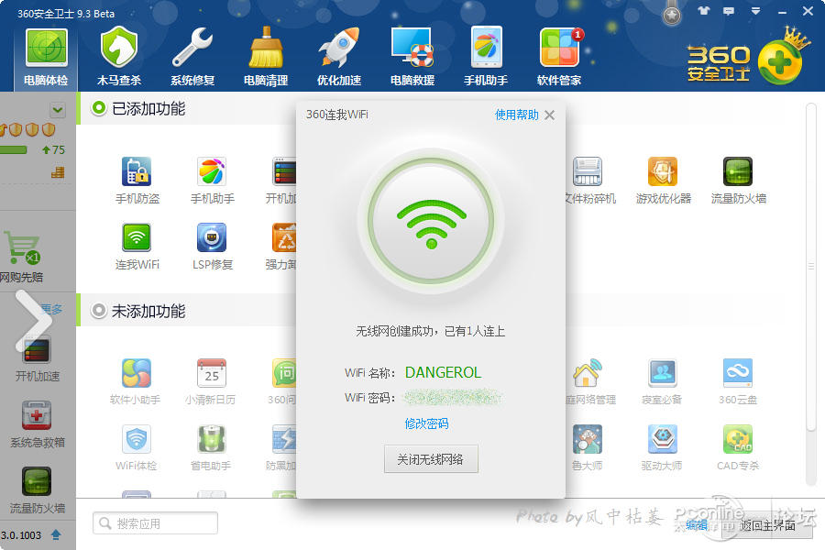  
此时电脑端的360连我WiFi显示已连接的设备数量，可以点击“关闭无线网络”按钮停止WiFi共享。  
  
如果你不想安装360安全卫士，也可以使用魔方电脑大师的魔方WiFi助手来创建虚拟AP，实现WiFi共享。  
  
  
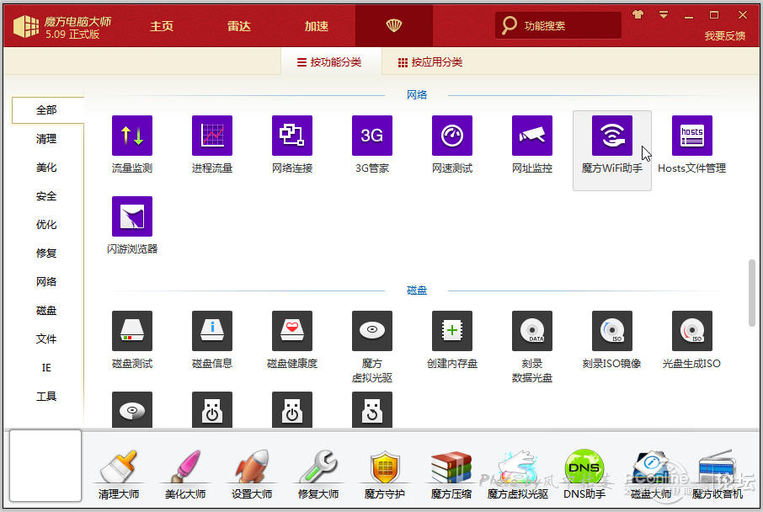  
安装魔方电脑大师，打开功能大全界面，点击网络下面的“魔方WiFi助手”。  
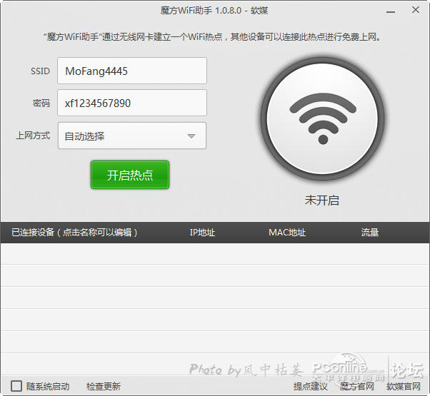  
魔方WiFi助手界页，设置好WiFi名称和WiFi密码，点击“开启热点”。  
  
  
  
  
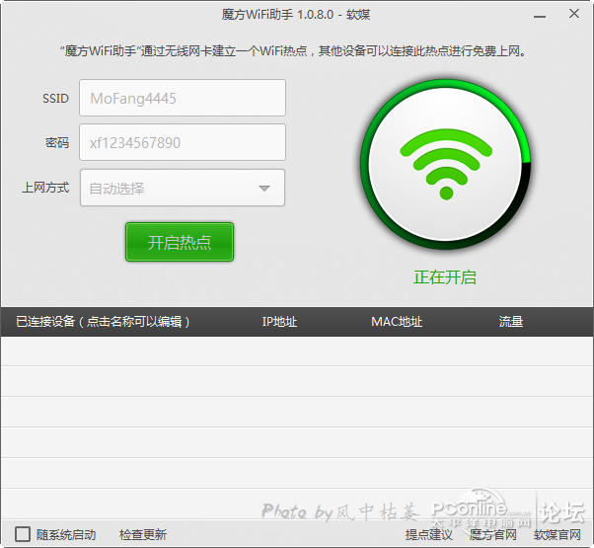  
正在创建共享WiFi。  
  
  
  
  
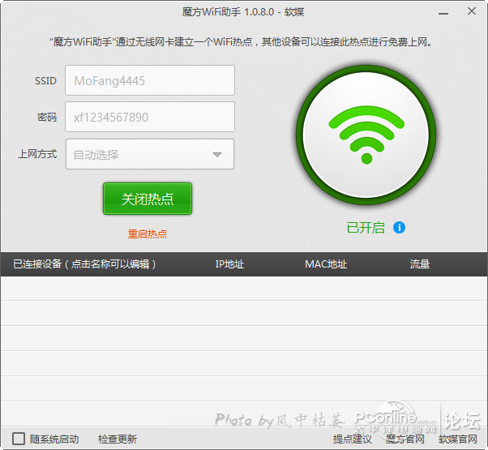  
共享WiFi创建成功。  
  
  
  
  
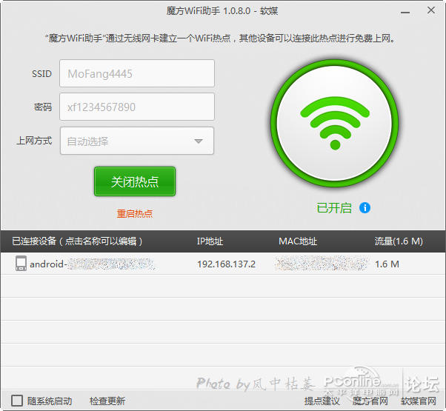此时可以使用手机等无线设备连接通过360随身WiFi创建的共享WiFi网络，可以点击“关闭热点”按钮停止WiFi共享，在魔方WiFi助手的下方有已连接设备列表，显示的信息简明扼要，并且还带有流量统计。

在使用过程中360随身WiFi的稳定性表现还不错，上网浏览网页、玩游戏、看标清高清视频、中小文件下载都正常。  
遇到过两次掉线的情况，一次是下载1G多的大文件时，另一次是在线看1080P的超清视频时。  
如果你有360随身WiFi，无线网卡+WiFi共享，这才是它的最佳使用方法，这样使用才能最大化它的价值。